

**Mon Bilan des compétences Documenté**

30 points

|  |
| --- |
| ■ Remplissez soigneusement cette feuille d’identité.  ■ Rédigez votre travail à la page suivante, à la suite de cette feuille.  ■ Respectez les espaces réservés au professeur.  ■ Sauvegardez votre travail de cette façon : INF4018-TN1 _Votrenom.docx  ■ Utilisez MaTÉLUQ pour acheminer le fichier au professeur ou à la personne tutrice. |

Feuille d’identité

Nom Romero Francia

Prénom Gonzalo Alfredo

Trimestre Automne 2022

Date d’envoi A définir prochainement

Réservé à l’usage du professeur et de la personne tutrice

Note

Commentaires :

_______________________________________

_______________________________________

_______________________________________

_______________________________________

## Profil de formation

Ma formation réalisée pour le domaine des TI, dans le programme du Certificat en Informatique Appliquée, a été réalisée avec le cheminement de cours suivante :

A la session d’automne 2021, j’ai réalisé et réussi les cours suivants :

-INF 1250.

-SCI 1016.

-SCI 1018.

A la session d’hiver 2022, j’ai réalisé et réussi les cours suivants :

-INF 1421.

-INF 6400.

-INF 9400.

A la session d’été 2022, j’ai réalisé et réussi le cours suivant :

-INF 1220.

Présentement, je suis en train de réaliser les cours suivants :

-INF 1410.

-INF 1425.

-INF4018.

Parmi tous ces 10 cours que j’ai réalisé, lors de mes études en Informatique Appliquée, il y a 2 des 3 cours que j’ai réalisés, des 4 cours disponibles du domaine Science des données, qui ont été réussis, avec des notes supérieurs à 90%. De ces deux cours, le cours INF 9004 : informatique d’entrepôts de données, est le cours qui a été le mieux réussi, avec une note finale de 95%, l’autre cours a été bien réussi avec une note de 89%. Bien d’autres cours ont été réussies avec des notes supérieures à 90%. Ces autres cours forment aussi partie de mon expertise que j’ai développé, lors de ma formation en Informatique Appliquée, réalisée à l’Université Téluq. Alors, pour conclure sur le sujet de mes profils de formation qui a été le plus maîtrisé, pendant toute ma formation en Informatique Appliquée, j’ai développé une très forte expertise dans les domaines suivants :

-Programmation en général (procédurale et orientée objet).

-Bases de données (Relationnel, Orientées Objet, Relationnel-Objet etc).

-Informatique des entrepôts de données (BD OLAP).

-Introduction à la science des données.

-Apprentissage machine.

-Gestion de connaissances et informatique.

## Le projet choisi

Selon l’ensemble de cours que j’ai réalisé, lors de ma formation en Informatique Appliquée, à l’Université Téluq, ainsi qu’en se basant sur les résultats obtenus pour les cours INF 1220, INF 1250, INF 9004, SCI 1016, INF 6400 et INF 1421, j’ai décidé de choisir le projet No 3 : Entrepôts de données pour une institution universitaire.

**La raison de ce choix est bien simple, et fort évidente : ma note finale obtenue pour le cours INF 9004 : Informatique d’entrepôts de données.** La note finale que j’ai obtenue est 95%, ce qui met en évidence ma maîtrise totale et forte du domaine de la science des données, en ce qui concerne le sujet de l’informatique des entrepôts de données.

De plus, ce projet No 3 : Entrepôts de données pour une institution universitaire, a suscité beaucoup mon intérêt, tant au niveau personnel que professionnel, à cause du fait que je suis une personne très organisée, qui est très passionnée à réaliser des activités de gestion de bases de données, et qui a un talent innée pour les analyser, concevoir, programmer, diagnostiquer et les améliorer complètement.

**A cause de cette passion pour les BD de tout type, notamment les BD OLAP (qui est le type de BD que le projet 3 demande de construire),** j’ai développé une passion très intense pour les entrepôts de données, car ce type de structure organisationnelle de données est semblable aux BD, **la seule différence réside dans le fait que, dans les BD, les données proviennent de la même source d’information, et dans les entrepôts de données, les donnes proviennent de plusieurs sources d’information.**

La pertinence ce projet No 3 réside dans le fait que, lors de la réalisation de toutes les activités du cours INF 9004, j’ai réalisé un travail noté, le numéro 3 de ce cours, qui traite de la programmation de requêtes OLAP, avec le langage de consultation de BD OLAP appelée MDX. Lors de la réalisation de ce travail noté, j’ai appris que les requêtes OLAP servent à interroger des BD de type CUBES DE DONNÉES, ce qui a capté immédiatement mon intérêt professionnel envers ce type de BD.

Lors de la réalisation du travail noté numéro 4 de INF 9004, j’ai réalisé un travail d’analyse sur la performance des divers types de BD, entre autres les CUBES DE DONNÉES. J’ai appris comment réaliser les opérations de Rotate/Switch, Slicing et des opérations de sélection de données (à travers de vues) de cubes de données, comme le Roll-Up et le Drill-Down. **Malheureusement, lors de la réalisation des deux derniers travaux notés de INF 9004, je n’ai pas eu l’opportunité de créer moi-même un cube de données, avec un schéma en flocons ou en étoile, pour consultation future.**

Cependant, **lors de la réalisation de la question numéro 3, de mon examen final du cours INF 9004, j’ai eu l’opportunité de concevoir un entrepôt de données pour une entreprise de transport maritime, en utilisant un schéma en flocons, afin de montrer le résultat que donnent les opération de Drill-Down et Roll-Up.** La question numéro 3 de cet examen final valait 10 points de la note finale de cet examen, qui était de 50, **et j’ai obtenu tous les points de cette question,** ce qui démontre que mon expertise dans le domaine des cubes de données, **est à un niveau de performance de type avancé ou expert.**

Il est à noter que, jusqu’à la réalisation de l’examen final de INF 9004, je n’avais pas eu d’opportunité de concevoir moi-même un entrepôt de données avec un schéma en flocon ou en étoile. **J’avais acquis seulement la théorie nécessaire pour en construire un seulement.** C’est précisément ce point abordé dans le paragraphe ci-dessus, qui m’a poussé à choisir le projet numéro 3 déjà nommée ci-haut, car ce projet va ajouter, comme valeur ajoutée à ma formation, une expertise accrue de création de cubes de données par moi-même, expertise que j’ai construit lors de la réalisation de la question 3 de mon examen final du cours INF 9004.

Je crois fermement que, la meilleure forme de maîtriser la conception et programmation de cubes de données, pour des consultations futures, est de réaliser des travaux notés comme le numéro 3, qui a mis en contexte les besoins d’une petite compagnie qui désire maîtriser la technologie OLAP, afin de maîtriser la programmation et consultation de BD OLAP, tout en programmant des requêtes MDX, pour la consultation d’un cube de données déjà construite ou rendu disponible par défaut, pour ensuite réaliser comme projet, la conception, création, programmation et consultation d’un cube de données RÉALISÉE PAR MOI-MÊME.

**Les travaux notés numéro 3 et numéro 4, ainsi que la question numéro 3 de l’examen final du cours INF 9004, m’ont servi de fondation, pour devenir plus qu’apte et capable de construire PAR MOI-MÊME un nouveau cube de données, pour ensuite réaliser la consultation à ce nouveau cube de données à l’aide d’un logiciel de consultation de BD OLAP comme le logiciel MDX.**

## Les compétences retenues

D’après la réalisation des étapes de détermination de mes six profils professionnels, ainsi que le choix de mon projet d’intégration de toutes les connaissances et compétences développés lors de ma formation en Informatique Appliquée, en ce qui a trait les entrepôts de données, les compétences suivantes sont indispensables pour la réalisation du projet No 3 – Entrepôts de données pour une institution universitaire :

1.2.23 Construire et utiliser un schéma de cube de données en étoile ou en flocon.

1.1.11 Utiliser le langage SQL.

1.2.19 Utiliser les techniques informatiques des entrepôts de données.

Selon les résultats de l’évaluation de mes compétences, réalisée de manière SUBJECTIVE, et réalisée en deux temps : Temps1 et Temps2, les compétences nommées ci-haut, qui sont les compétences 1.2.23, 1.1.11 et 1.2.19 **ont été évaluées avec un niveau de performance de compétences de type Expert.** Le voici ce que donne la section « Projets », de l’outil d’autodiagnostic, utilisé et modifié par Gonzalo Alfredo Romero Francia :

|  |  |  |  |  |  |  |  |  |
| --- | --- | --- | --- | --- | --- | --- | --- | --- |
| **Projet 3** | **Entrepôt de données pour une institution universitaire** | | | | |  |  |  |
|  |  |  |  |  |  |  |  |  |
| 1.2.23 | Construire et utiliser un schéma de cube de données en étoile ou en flocon | | | | | | | **Experte** |
| 1.1.11 | Utiliser le langage SQL. | | | | | | | **Experte** |
| 1.2.19 | Utiliser les techniques informatiques des entrepôts de données. | | | | | | | **Experte** |

**Tableau 1 : niveau de performance des trois compétences professionnelles, associées au projet No 3 d’entrepôts de données.**

Il est à remarquer et prendre en considération que, l’outil d’autodiagnostic fournit DEUX TEMPS D’AUTO-ÉVALUATION : le premier est un qui doit se réaliser AVANT la lecture d’un texte **qui porte sur les compétences professionnelles et leur développement, dans l’exercice des fonctions d’un travail PROFESSIONNEL,** afin de définir un niveau de performance SUBJECTIF ET INITIAL, qui a été réalisé TEL QU’EXIGÉ par **la toute première demande de l’activité 1, du module 2 de INF 4018,** qui consistait à lire et analyser le texte Bilan de Compétences et consulter la page web associée à l’outil d’autodiagnostic, **afin d’identifier les connaissances et compétences techniques, professionnelles et personnelles les plus développés lors de la réalisation des cours du Certificat d’Informatique Appliquée, réalisés par l’auteur du présent document.**

Il est à noter que, la consultation de la page web de l’outil d’autodiagnostic, **qui fournit des informations précises sur la définition de la nature et des caractéristiques de cet outil, ainsi que des instructions pour réaliser l’auto-évaluation pour le temps 1,** a permis de clarifier à l’auteur du présent document **la compréhension de la pertinence de la demande de réaliser DEUX AUTO-ÉVALUATIONS de la performance de ses compétences techniques, professionnelles et personnelles.**

Le deuxième type d’auto-évaluation est un autre temps d’auto-évaluation qui doit se faire APRÈS la lecture du texte *Les compétences professionnelles et leur Développement*, de Pierre Pastré, **afin de réaliser une analyse approfondie et exhaustive** de la part de Gonzalo Alfredo Romero Francia, tout en considérant tous les points abordés par le texte de Pierre Pastré, **dans le but de mettre en pratique tous les principes et conclusions que ce texte fournit et conseille d’appliquer, lors de l’évaluation de compétences professionnelles développés en milieu de travail,** afin de définir un niveau de performance SUBJECTIVE ET FINALE, **qui sera pris en compte pour la réalisation des activités qui suivent celui de l’activité 2, du module 2 de INF 4018.**

Le voici la définition de ces deux temps d’auto-évaluation de me compétences techniques, professionnelles et personnelles, **exigées et réalisées dans l’activité 1, du module 2, du cours INF 4018.**

* Temps1, qui est l’évaluation de mes compétences AVANT la lecture du texte Les Compétences professionnelles et leur Développement.
* Temps1, qui est l’évaluation de mes compétences APRÈS la lecture du texte Les Compétences professionnelles et leur Développement.

Il est à remarquer et à noter que, l’énoncé du travail noté #1, qui traite le sujet des compétences retenues par l’auteur du présent document, **exige de fournir une documentation ou quelque chose qui démontre la validité du niveau de performance de chacune des compétences déjà nommées dans le tableau 1 montrée ci-haut.**

Comme **la seule et unique type de preuve** que possède Gonzalo Alfredo Romero Francia, **pour justifier la pertinence et la validité du niveau de performance** qu’il a déterminé, pour ces trois compétences professionnelles du tableau 1**,** **c’est la note de chacun des travaux notés, ainsi que la note FINALE de l’examen final, ainsi que la note FINALE du cours INF 9004 et INF 1250, qui sont associés à chacune de ces compétences,** il a décidé de montrer la note de tous les travaux notés, **dont le sujet a un lien avec les entrepôts de données et les BD de type OLAP,** la note FINALE des deux examens FINAUX de INF 90004 et INF 1250, ainsi que la note FINALE de chacun de ces deux cours : INF 9004 (les compétences 1.2.23 et 1.2.19 sont associées à ce cours) et INF 1250 (la compétence 1.1.11 est associée à ce cours).

Tout d’abord, le voici la note FINALE obtenue pour le cours INF 1250, qui a été enregistré dans le Bilan du portail Ma Téluq, de Gonzalo Alfredo Romero Francia :



**Figure 1 : Évaluation finale du rendement d’apprentissage du cours INF 1250, réalisée par Gonzalo Alfredo Romero Francia.**

Ensuite, le voici la note FINALE obtenue pour le cours INF 9004, qui a été enregistré dans le Bilan du portail Ma Téluq, de Gonzalo Alfredo Romero Francia :



**Figure 2 : Évaluation finale du rendement d’apprentissage du cours INF 9004, réalisée par Gonzalo Alfredo Romero Francia.**

Ensuite, le voici la note FINALE de chacun des travaux notés réalisés pour le cours INF 1250, ainsi que la note FINALE de l’examen final et la note FINALE du cours INF 1250 :

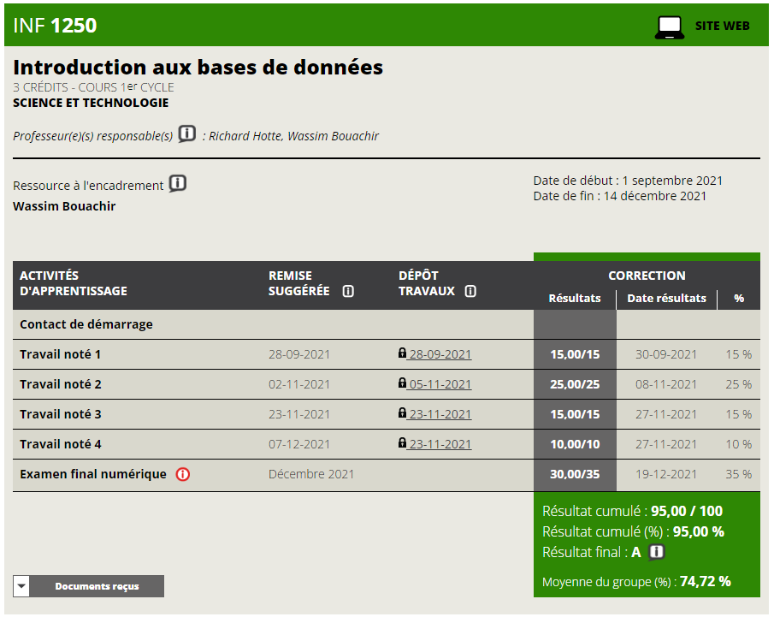

**Figure 3 : Évaluation finale du rendement d’apprentissage de chacun des travaux notés du cours INF 1250, réalisés par Gonzalo Alfredo Romero Francia.**

Finalement, le voici la note FINALE de chacun des travaux notés réalisés pour le cours INF 1250, ainsi que la note FINALE de l’examen final et la note FINALE du cours INF 1250 :

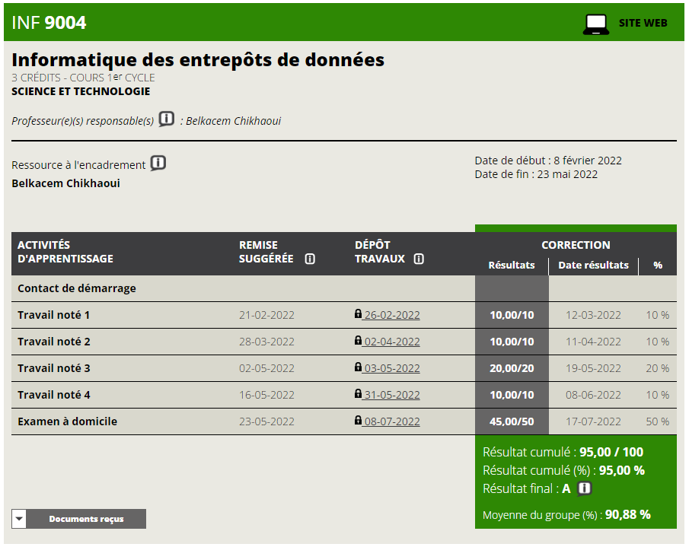

**Figure 4 : Évaluation finale du rendement d’apprentissage de chacun des travaux notés du cours INF 9004, réalisés par Gonzalo Alfredo Romero Francia.**

Parmi les 4 travaux notés du cours INF 1250, et ceux du cours INF 9004, les travaux notés suivants **sont très pertinents aux trois compétences retenues, pour la réalisation du projet No 3 : entrepôts de données pour une institution universitaire, qui sont les compétences 1.1.11, 1.2.19 et 1.2.23 :**

Travail Noté #1 – INF 1250.

Travail Noté #2 – INF 1250.

Travail Noté #3 – INF 9004.

Travail Noté #4 – INF 9004.

Ces compétences techniques ont un fort lien avec le domaine des entrepôts de données, celui des BD et du langage de consultation SQL, ainsi que celui des BD de type OLAP, **SQL étant une compétence très liée au domaine du cube de données OLAP, qui est un sous-domaine du domaine général des entrepôts de données.** Regardons la définition des trois compétences retenues, pour **la réalisation du projet No 3 : entrepôts de données pour une institution universitaire :**

|  |  |
| --- | --- |
| 1.2.23 | Construire et utiliser un schéma de cube de données en étoile ou en flocon |
| 1.1.11 | Utiliser le langage SQL. |
| 1.2.19 | Utiliser les techniques informatiques des entrepôts de données. |

**Tableau 2 : définition des trois compétences retenues et requises pour la réalisation du projet No 3 d’entrepôts de données.**

La compétence 1.1.11 est fort liée à la compétence 1.2.23, car afin de concevoir, développer et programmer une BD de type OLAP, qui prend comme schéma conceptuel, un schéma de cube de données EN ÉTOILE ou EN FLOCON, IL FAUT utiliser un langage de consultation de BD comme le langage SQL, qui est un langage qui est très capable de conceptualiser, implémenter, à travers de la compilation de programmes informatiques, et présenter, de manière visuelle, les résultats de compilation de requêtes de type SQL.

En plus, la compétence 1.2.19 est fort liée aux deux autres compétences retenues pour la réalisation du projet numéro 3 déjà nommé dans le présent document, car afin de construire une BD de type OLAP, tout en utilisant un schéma de cube de données en ÉTOILE ou en FLOCON, IL FAUT savoir utiliser le langage de consultation de BD SQL, ainsi qu’il FAUT maîtriser l’informatique liée au sous-domaine des entrepôts de données, notamment la programmation de requêtes compatibles avec les BD de type OLAP, comme le langage de consultation MDX, de Mondrian, qui permet de réaliser la consultation de BD de type OLAP.

**Note :** il est ESSENTIEL de remarquer et noter que, la note FINALE de chacun des travaux notés, nommés dans la page 9 du présent document, est de 100% exactement, c-à-d, AUCUN POINT n’a été perdu lors de l’évaluation de chacun de ces quatre travaux notés.

Finalement, le voici une brève description du sujet principal des quatre travaux notés déjà nommés ci-haut :

Travail Noté #1 – INF 1250 : Architecture des SGBD et Modèle Relationnel.

Travail Noté #2 – INF 1250 : Le langage procédural SQL.

Travail Noté #3 – INF 9004 : La création de requêtes, pour consultation de bases de données de type OLAP, avec le langage de consultation MDX de Mondrian.

Travail Noté #4 – INF 9004 : L’exploration des données, l’infonuagique informatique et les divers types de systèmes de bases de données.

Il est très important de préciser que, afin de fournir des preuves de la validité et de la pertinence de l’auto-évaluation de la performance des trois compétences déjà montrées aux pages 5 et 9, du présent document, réalisée par Gonzalo Alfredo Romero Francia**, il a décidé de fournir, en tant que fichier joint, et avec le présent document, le fichier complet et en version FINALE, des quatre travaux notés déjà nommés ci-haut.** Chacun de ces travaux notés possède MINIMUM 12 pages de texte**, expliquant la manière de concevoir, développer et rendre en version finale, la solution FINALE de chacune des question de ces quatre travaux notés.**

## L’apprentissage planifié

Après la réalisation des étapes de détermination et définition de mes six profils professionnels, ainsi que le choix de mon projet d’intégration de toutes les connaissances et compétences développées, lors de ma formation en Informatique Appliquée, en ce qui a trait les entrepôts de données, **les compétences suivantes seront enrichies, développées et maîtrisées au complet,** lors de la réalisation du projet No 3 – Entrepôts de données pour une institution universitaire :

|  |  |
| --- | --- |
| 1.2.23 | Construire et utiliser un schéma de cube de données en étoile ou en flocon |
| 1.1.11 | Utiliser le langage SQL. |
| 1.2.19 | Utiliser les techniques informatiques des entrepôts de données. |

**Tableau 3 : définition des trois compétences mobilisées et requises pour la réalisation du projet No 3 d’entrepôts de données.**

Parmi les compétences montrées dans le tableau 3, les compétences 1.1.11 et 1.2.19 **ont été acquises lors de la réalisation des 4 travaux notés montrées à la page 9 du présent document**, à la toute fin de la section *Les Compétences Retenues.* Parmi ces 4 travaux notés, deux appartiennent au cours INF 1250 et les deux autres appartiennent au cours INF 9004. **La réalisation du projet No 3 : entrepôt de données pour une institution universitaire, permettra de vérifier l’acquisition de ces connaissances montrées au tableau 3 ci-haut,** réalisée par Gonzalo Alfredo Romero Francia, lors de sa formation en Informatique Appliquée, tout en effectuant les travaux notés réalisés pour les cours INF 1250 et INF 9004, déjà montrés aux pages 9 et 10 du présent document.

Parmi les compétences montrées dans le tableau 3, la compétence 1.2.23 **a été acquise lors de la réalisation de l’examen final du cours INF 9004.** Cet examen final est constitué de 5 questions, desquelles la question 3 traite le sujet de la conception, production et utilisation d’un schéma de cube de données pour une entreprise de transport maritime. **La conception de la solution finale** à la demande de l’énoncé de cette question 3, ainsi que **la production du schéma de cube de données en flocon,** résultant de l’analyse exhaustive réalisée à l’étape de conception de cette solution, **a permis à Gonzalo Alfredo Romero Francia d’utiliser les techniques de sélection de vues appliquée aux cubes de données, qui s’appellent les opérations de Drill-Down et de Roll-Up.**

Il est à comprendre que la **question 3 de l’examen final de INF 9004 valait 10 points, alors que cet examen final valait 50 points de la note FINALE du cours INF 9004.** En ce qui a trait SEULEMENT à la question 3 de l’examen final de ce cours, l’auteur du présent document A OBTENU TOUS LES 10 POINTS de la question 3 de l’examen final déjà nommé. **Cela veut dire qu’il a acquis la compétence 1.2.23 tout en concevant, produisant et utilisant le schéma de cube de données pour l’entreprise maritime,** **associée à l’énoncé de la question 3 de l’examen final de INF 9004.**